Reconnaître le temps qui passe :
Le passé, le présent et le futur
Andrée Otte

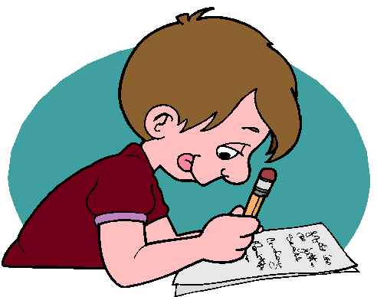

Aujourd’hui, Nicolas écrit une lettre à sa grand-mère.

La semaine dernière, Nicolas a écrit une lettre à sa grand-mère.

Il y a deux jours, Nicolas écrivait une lettre à sa grand-mère.

Samedi prochain, Nicolas écrira une lettre à sa grand-mère.

Tout à l’heure, Nicolas va écrire une lettre à sa grand-mère.

En conjugaison, on distingue trois grands moments durant lesquels se

déroulent les événements ou les actions : le passé, le présent et le futur.

Les indicateurs de temps te permettent de situer les événements ou les actions

sur la ligne du temps.

Quelques indicateurs de temps :

Passé : Hier, il y a trois jours, la semaine dernière, en décembre 2000, il y a un mois…

Présent : Aujourd’hui, maintenant, en ce moment

Futur : Demain, dans un mois, bientôt, le mois prochain, l’année prochaine…

